СОЛЬФЕДЖИО. 1 КЛАСС. 4 ЧЕТВЕРТЬ. УРОК № 6
ТЕМА: «Музыкальный размер 4/4». Целая нота. Повторение.

- Переписать в нотную тетрадь выделенный текст и схему диржирования на 4/4
(Время исполнения: 5 минут)
Размер 4/4. Дирижирование.
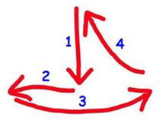
Размер 4/4 – это четырехдольный такт, в котором каждая доля длится одну четверть.
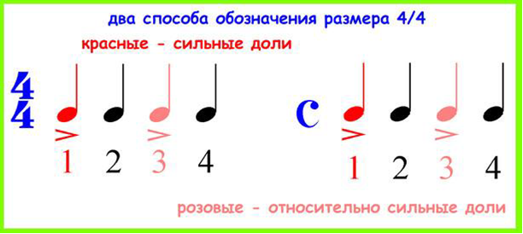

2. Переписать в тетрадь нотный пример:

3. Простучать в ладоши метроритмическое упражнение в видео 2 мин.
https://www.youtube.com/watch?v=RaqGcpjVt10

4. Разделить мелодию на такты, петь с дирижированием. (Время выполнения 10 минут)
Весёлые гуси

Домашнее задание:
1. Прислать фотографию нотной тетради с выполненным заданием № 3, мелодией разделенной на такты, преподавателю на ватсап.

2. Посмотрите видеоурок про размер 4/4: (Время 12 минут)
https://www.youtube.com/watch?v=Nwsu3B9x6bY

Форма контроля: Фотоотчеты с выполненной домашней работой высылаются Вашему преподавателю на почту (лучше) или WhatsApp.
Ф.И.О. преподавателя | школа, отделение | классы | Адрес электронной почты | Контакт WhatsApp
Еливанова Ольга Владимировна | ДШИ № 7 | слушание музыки – 1,3  сольфеджио -1,  I к, 2,3, III к, 6, IV к | olgaelivanova@mail.ru
Храмушина Наталья Николаевна | СОШ № 58 | сольфеджио – 1, 2, 6, 7 |  | 89600825492
Шамсимухаметова Ляля Рамилевна | СОШ №4,  СОШ № 58 | сольфеджио-1,3,4,5 |  | 89872621432
Спирягина Ирина  Александровна | ДШИ № 7 | сольфеджио-  1, 2 класс | peace.thepost@mail.ru

